Horst Müller
Die Ziermusterfreistempel der Deutschen Reichspost 1920 bis 1922
Seit mehr als 30 Jahren habe ich mich mehr oder weniger eingehend mit diesen außergewöhnlichen Stempeln befaßt, die von der Deutschen Reichspost eingeführt wurden, noch bevor die Verwendung von Freistempeln für den internationalen Postverkehr mit Wirkung vom 1.1.1922 wieder zugelassen wurde.
Diese Stempel zeichnen sich dadurch aus, daß jede Wertstufe eine besondere graphische Zeichnung erhielt.
Die erstmalige Zulassung dieser Stempel erfolgte mit Wirkung vom 20.12.1920 für fünf Berliner Postämter, tatsächlich nachgewiesen ist die Verwendung im Jahre 1920 nur beim Postamt Berlin SW 68 am 29., 30. und 31.12.1920.
Die fortschreitende Inflation brachte es mit sich, daß die neuen Wertstufen nicht immer rechtzeitig geliefert werden konnten. Ab 1.10.1922 wurde deshalb ein neues Muster im Langachteck eingeführt, bei dem die Wertangabe mit Steckziffern beliebig eingesetzt werden konnte. Der endgültig letzte Tag, an dem Stempel im Ziermuster eingesetzt wurden, war der 14.12.1922.
Zunächst die Abbildung aller verwendeten Ziermusterwerte und ihre Verwendungszeit, dabei wird noch unterschieden nach Abducken in schwarz (bis 31.7.1921) und rot (ab 1.8.1921). Alle Abbildungen stammen von Belegen aus meiner Sammlung und sind in Originalgröße, nur der Stempel „375“ hat mir noch nicht vorgelegen und ist auch nicht gemeldet worden. Die Abbildung stammt aus der Arbeit von Johannes Nawrocki und Ernst Ehrmann im Moser-Handbuch 1933.

1. Gruppe – ohne Inschrift „DEUTSCHES REICH“
nur für den Inlandsverkeht

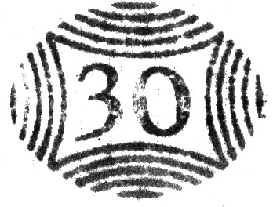

10 schwarz 15 schwarz 1.4.-31.7.21 30 schwarz 16.1.-31.7.21
29.12.20-31.7.21 15 rot 1.8.-31.12.21 30 rot 1.8.-31.12.21
10 rot 1.8.-31.12.21
als Zusatzwert Jan. 1922

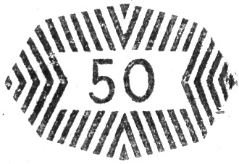
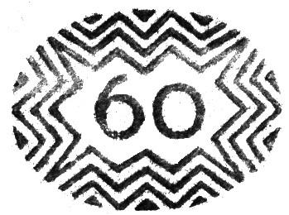
40 schwarz 4.1.-31.7.21 50 rot 60 schwarz 15.4.-31.7.21
40 rot 1.8.-30.9.22 11.1. – 14.10.22 60 rot 1.8.-31.12.21
anstelle „50“
21.1. – 15.2.22
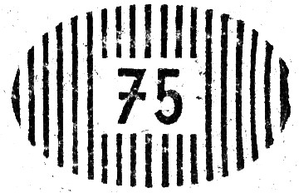
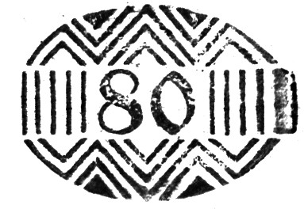
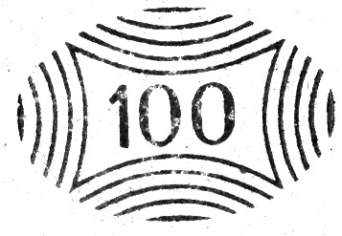
75 rot 80 schwarz 27.6.-31.7.21 100 rot
1.9.21 – 30.9.22 80 rot 1.10.-14.12.21 20.1.-14.12.22
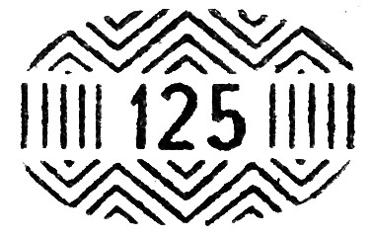


125 rot 190 rot 200 rot
19.1. – 2.12.22 nur 4.4.22 18.1. – 14.12.22
nur in Leipzig

2. Gruppe – mit Inschrift „DEUTSCHES REICH“
auch für den Postverkehr mit dem Ausland zugelassen
Auf dem 7. Weltpostvereinskongreß in Madrid (1.10. bis 30.11.1920) wurde beschlossen, daß Freistempel auch für den internationalen Postverkehr zugelassen werden, wenn sie die Bezeichnung des Aufgabelandes tragen. Dieser Beschluß wurde wirksam mit Datum vom 1.1.1922.

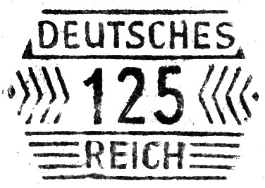

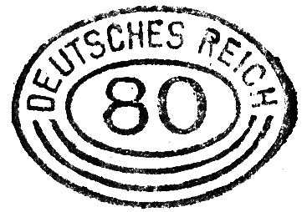
80 (Oval) rot 80 (Achteck) rot 125 rot
3.2. – 30.6.22 24.2. – 29.6.22 2.5. – 30.9.22
nur in Leipzig



150 rot 250 rot 300 rot
6.7.-14.11.22 13.8.-29.9.22 29.5.-5.12.22
nur in Pößneck
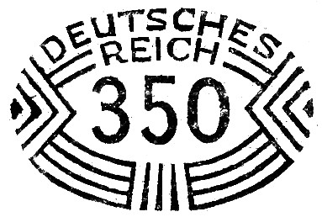

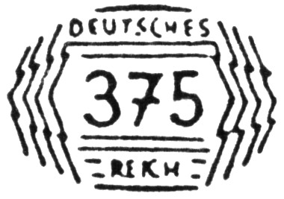
350 rot 375 rot 400 rot
3.8.-11.8.22 hat nicht vorgelegen 10.10.-20.11.22
nur in Frankfurt/Main nur in Leipzig
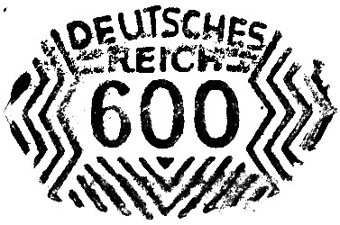

500 rot 600 rot
17.7.-27.9.22 2.10.-5.12.22
nur in Pößneck

